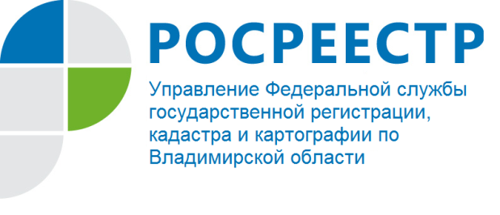
ПРЕСС-РЕЛИЗ

Управление Росреестра по Владимирской области разъясняет:
в каких случаях можно бесплатно подвести газ к земельному участку

По поручению Президента РФ Владимира Путина по всей стране реализуется программа социальной газификации, которая позволяет бесплатно подводить газ к границам земельных участков граждан. Этим правом могут воспользоваться владельцы земельных участков, которые находятся в границах газифицированных населенных пунктов.
В нашей стране немало населенных пунктов, к которым уже подведены газовые сети, однако дома их жильцов по различным причинам не подключены к газу. Программа социальной газификации предполагает, что если в населенном пункте есть газовая труба, то до границы участка ее проведут бесплатно, независимо от того, как далеко от нее расположен дом. Ответственность по проведению газа в пределах участка и его подключению непосредственно в доме уже лежит на собственниках. При этом отметим, что программа социальной газификации будет действовать до 31 декабря 2022 года (в отдельных случаях, за пределами 2022 года, например, если газораспределительные сети в населенных пунктах будут проложены после 1 января 2022 г.).
Бесплатно газифицироваться смогут только те участки, дома на которых стоят на кадастровом учете, а также, если у владельцев имеются документы, подтверждающие право собственности на земельный участок и индивидуальный жилой дом.
Если у собственника соответствующих документов нет, то для участия в программе ему необходимо сначала оформить право собственности на земельный участок и дом, и уже после этого подать заявку на проведение газовой трубы.
Управление Росреестра по Владимирской области обращает внимание, что регистрация прав на участок и дом будет полезна не только при проведении газификации. С зарегистрированными правами на недвижимость собственники смогут избежать земельных споров с соседями и совершать с участком любые операции и сделки без лишних проблем. Также наличие в ЕГРН актуальных сведений о характеристиках участка позволит корректно определить его кадастровую стоимость и, как следствие, земельный налог.
После того, как права на земельный участок и дом будут оформлены, собственники могут направлять заявку на газификацию. Это можно сделать дистанционно через портал Госуслуг, портал единого оператора газификации или на сайтах газораспределительных компаний региона. Кроме того, можно посетить офисы МФЦ, а также стационарный или выездной мобильный офис газораспределительной организации.
К заявке необходимо приложить следующий комплект документов: правоустанавливающие документы на земельный участок и индивидуальный жилой дом; ситуационный план; паспорт; СНИЛС; ИНН, а также указать контактные данные.

Материал подготовлен Управлением Росреестра
по Владимирской области

Контакты для СМИ
Управление Росреестра по Владимирской области
г. Владимир, ул. Офицерская, д. 33-а
Отдел организации, мониторинга и контроля
(4922) 45-08-29
(4922) 45-08-26

